1. FINALIDADE E INSTRUÇÕES DE PREENCHIMENTO
Este documento registra a normalização até a 3ª forma normal, o script de criação do banco e o relatório de carga do domínio do Instituto Semear, construídos a partir do modelo conceitual entidade-relacionamento e do modelo lógico preliminar entregues no E1.5 (Ciclo 1). Ele existe porque, antes de qualquer consulta de negócio ser escrita, o banco precisa existir de fato — criado, com suas restrições de integridade aplicadas, e populado com a base real tratada — para que as dez perguntas de negócio do Edital possam ser respondidas por consulta e não por contagem manual.
Cada entidade herdada do modelo lógico do E1.5 já tem termo correspondente no Glossário (E1.4). O script de criação mantém, para cada tabela, a chave primária e as chaves estrangeiras explícitas, incluindo a indicação de quando uma chave estrangeira é opcional (caso de DOACAO em relação a OFICINA). O relacionamento N:N do modelo conceitual entre PARTICIPANTE e OFICINA ("Frequenta") está representado, desde o modelo lógico, pela tabela associativa FREQUENCIA, com chave estrangeira para cada uma das duas entidades relacionadas.
Nome da equipe | SIRCA- Equipe D
Ciclo a que se refere esta versão | Ciclo 2 – Produção (Especificação, Banco de Dados e Componente)
Data de elaboração | 06/10/2026
Responsável pelo artefato neste ciclo | Lucas Gonçalves Felix
Data da última validação com a organização | A definir

2. REFERÊNCIA AO MODELO PREMILINAR

O modelo de dados deste documento parte do modelo conceitual (notação Chen/Merise) e do modelo lógico preliminar entregues no E1.5 (Ciclo 1, responsável: Ana Laura Almeida de Amorim). As sete entidades ali definidas — FAMILIA, PARTICIPANTE, OFICINA, OFICINEIRO, FREQUENTA, ENCAMINHAMENTO e DOACAO — e suas cardinalidades permanecem válidas e não foram redesenhadas; o trabalho deste ciclo consiste em levar esse modelo à normalização final (3FN), à criação efetiva do banco e à carga da base tratada, conforme exige o E2.4.
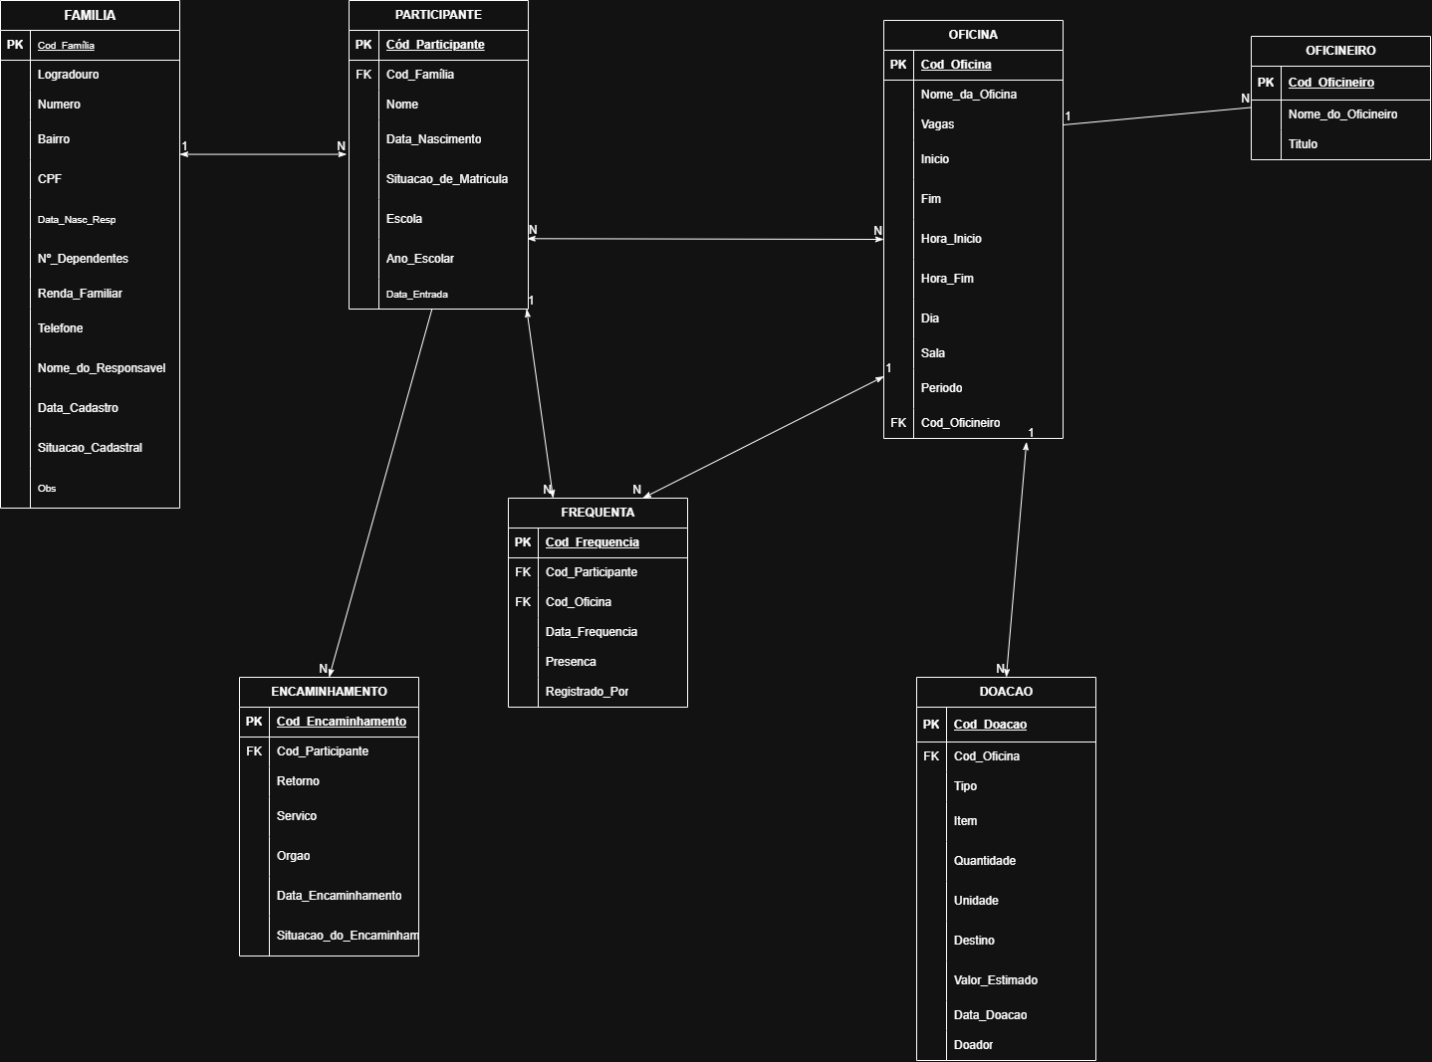

Atualizado no ciclo 2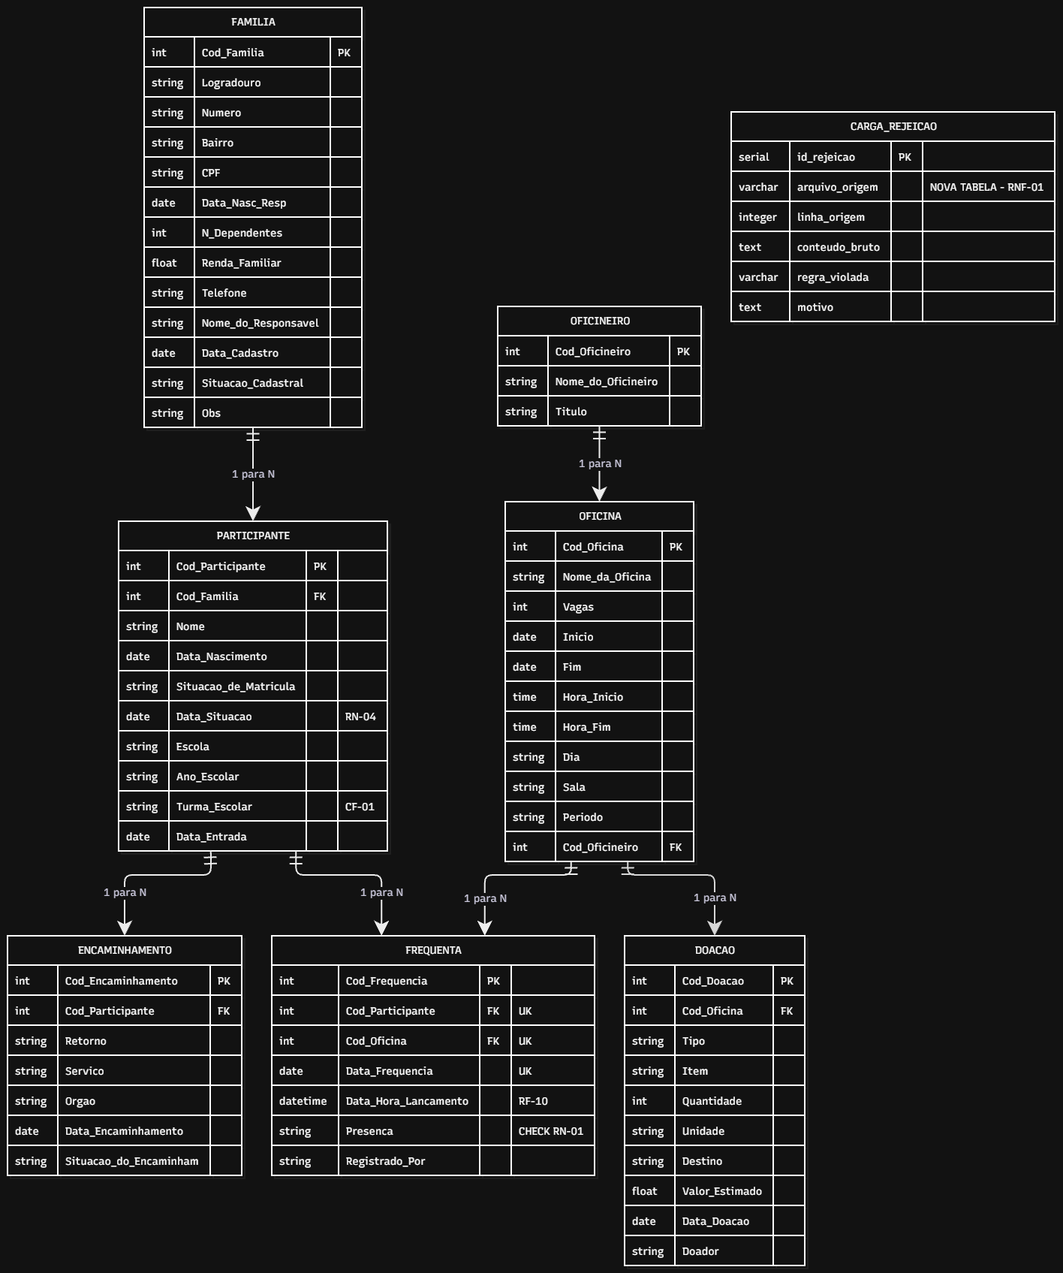

3. ALTERAÇÕES APLICADAS

Alteração | Tabela | Motivo | Requisito
Campo Data_Hora_Lancamento (timestamp) acrescentado | FREQUENCIA | Data_Frequencia registra a data do encontro; faltava o instante do lançamento | RF-10
Campo Data_Situacao (data) acrescentado | PARTICIPANTE | RN-04 exige uma data a partir da qual o desligamento passa a valer | RN-04
Constraint UNIQUE (Cod_Participante, Cod_Oficina, Data_Frequencia) | FREQUENCIA | A PK substituta não impede duplicata por si só | RN-03
Constraint CHECK restringindo Presenca a três valores | FREQUENCIA | Domínio fechado após a conversão das marcas da base bruta | RN-01
Campo renomeado para Turma_Escolar | PARTICIPANTE | Evita colidir com o sentido de "Turma" já fixado no glossário (E1.4, conflito CF-01) | E1.4
Tabela CARGA_REJEICAO criada | nova | Toda linha rejeitada na carga precisa de registro, com o motivo, sem descarte silencioso | RNF-01
Nenhum campo de índice de frequência armazenado | — | O glossário (E1.4, CF-04) definiu índice de frequência como valor calculado, não um fato bruto | E1.4

4. SCRIPT DE CRIAÇÃO

O script abaixo cria as oito tabelas do banco em PostgreSQL: as sete entidades do modelo do E1.5 (FAMILIA, PARTICIPANTE, OFICINEIRO, OFICINA, FREQUENCIA, ENCAMINHAMENTO e DOACAO) mais a tabela de apoio CARGA_REJEICAO, exigida pela RNF-01. Cada comentário indica o requisito, a regra ou o conflito do glossário que motiva a restrição. Os scripts estão versionados no repositório da equipe:
• E2.4_script_criacao_banco.sql: criação das tabelas, chaves e restrições (conteúdo transcrito na seção 4.2).
• E2.4_povoamento.sql: carga da base e registro das rejeições em CARGA_REJEICAO (relatório na seção 5).
• Repositório: [PREENCHER: URL do repositório da equipe e pasta onde estão os dois arquivos].
Execução online de apoio (db-fiddle) em PostgreSQL:
https://www.db-fiddle.com/f/aFNsfAy45cRYdDrbb6MMPT/0#&togetherjs=bgUemLu5gE
4.1 Verificação da 3FN
Para cada tabela, conferiu-se que os campos dependem da chave inteira (2FN) e somente da chave (3FN), com um valor por campo (1FN). Nenhuma dependência parcial ou transitiva foi identificada no modelo final.
Tabela | Chave | Verificação
FAMILIA | Cod_Familia | Todos os atributos (endereço, renda, responsável, situação) dependem só da família. Obs é texto livre e não guarda fato consultável (1FN).
PARTICIPANTE | Cod_Participante | Dados da família ficam em FAMILIA (FK Cod_Familia), sem repetir bairro ou renda aqui: evita dependência transitiva. Data_Situacao sustenta a RN-04.
OFICINEIRO | Cod_Oficineiro | Nome e título dependem do educador, e não da oficina: evita dependência parcial.
OFICINA | Cod_Oficina | Sala, dia, horário e vagas dependem da oficina. Os dados do educador ficam em OFICINEIRO (FK).
FREQUENCIA | Cod_Frequencia (UNIQUE em participante, oficina e data) | Presença, quem registrou e instante do lançamento dependem do evento. Oficineiro e sala não são repetidos aqui, pois já estão em OFICINA.
ENCAMINHAMENTO | Cod_Encaminhamento | Serviço, órgão, situação e retorno dependem do encaminhamento; o participante entra por FK.
DOACAO | Cod_Doacao | Item, quantidade, valor e doador dependem da doação; a oficina de destino é FK opcional.
CARGA_REJEICAO | Id_Rejeicao | Arquivo, linha, conteúdo bruto, regra violada e motivo dependem da rejeição.

4.2 Código do script de criação
-- =====================================================================
-- E2.4 — SCRIPT DE CRIAÇÃO DO BANCO (SIRCA — Instituto Semear)
-- Projeto Integrador 2026/2 — Equipe D — Ciclo 2
-- PostgreSQL. Normalizado até a 3ª Forma Normal (RF-06).
--
-- Rastreabilidade: cada tabela/constraint traz, em comentário, o
-- requisito, regra ou pergunta de negócio do Edital que a motiva,
-- e a referência ao documento do Ciclo 1 de onde o campo saiu.
-- =====================================================================

-- ---------------------------------------------------------------------
-- 1. FAMILIA
-- Campos conforme Dossiê §4 (CadastroFamilias) + E1.5 (modelo lógico
-- preliminar, já entregue no Ciclo 1).
-- CPF, Telefone e Data_Nasc_Resp não constam da lista do Dossiê §4 e
-- nenhuma das dez perguntas de negócio os exige; foram acrescentados
-- pela equipe no E1.5 e mantidos aqui por continuidade da entrega.
-- Obs é texto livre: não armazenar nele nenhum fato que uma consulta
-- precise ler (endereço, telefone, benefício) — isso reabriria a
-- violação de 1FN discutida no Ciclo 2 (campo com mais de um fato).
-- ---------------------------------------------------------------------
CREATE TABLE FAMILIA (
Cod_Familia VARCHAR(10) PRIMARY KEY,
Logradouro VARCHAR(120) NOT NULL,
Numero VARCHAR(10),
Bairro VARCHAR(80) NOT NULL,
CPF VARCHAR(14), -- ver nota acima
Data_Nasc_Resp DATE,
N_Dependentes SMALLINT CHECK (N_Dependentes >= 0),
Renda_Familiar NUMERIC(10,2) CHECK (Renda_Familiar >= 0),
Telefone VARCHAR(20),
Nome_do_Responsavel VARCHAR(120) NOT NULL,
Data_Cadastro DATE NOT NULL,
Situacao_Cadastral VARCHAR(20) NOT NULL
CHECK (Situacao_Cadastral IN ('ativa','inativa')),
-- RF-família ativa/inativa sustenta a PN-04
-- (famílias ATIVAS por bairro)
Obs TEXT
);

-- ---------------------------------------------------------------------
-- 2. PARTICIPANTE
-- Campos conforme Dossiê §4 (nome, família, nascimento, escola, turma,
-- data de entrada) + E1.5. "Turma" do Dossiê é a turma ESCOLAR do
-- participante — renomeada Turma_Escolar para não colidir com o
-- sentido de "Turma" fixado no glossário (E1.4, conflito CF-01: Turma
-- = grupo de inscritos de uma oficina em um horário específico).
-- Data_Situacao é o campo que faltava para a RN-04 funcionar.
-- ---------------------------------------------------------------------
CREATE TABLE PARTICIPANTE (
Cod_Participante VARCHAR(10) PRIMARY KEY,
Cod_Familia VARCHAR(10) NOT NULL
REFERENCES FAMILIA (Cod_Familia),
Nome VARCHAR(120) NOT NULL,
Data_Nascimento DATE NOT NULL,
Situacao_de_Matricula VARCHAR(20) NOT NULL
CHECK (Situacao_de_Matricula IN
('matriculado','desligado','fila_espera')),
Escola VARCHAR(120),
Turma_Escolar VARCHAR(20), -- Dossiê §4: "turma" (escolar)
Ano_Escolar VARCHAR(20),
Data_Entrada DATE NOT NULL,
Data_Situacao DATE, -- RN-04: data do desligamento
-- (ou da mudança de situação)
CONSTRAINT ck_desligado_tem_data
CHECK (Situacao_de_Matricula <> 'desligado' OR Data_Situacao IS NOT NULL)
-- se está desligado, a data do desligamento é obrigatória —
-- sem ela a RN-04 não tem como ser aplicada
);

-- ---------------------------------------------------------------------
-- 3. OFICINEIRO
-- Separado de OFICINA desde o E1.5 (decisão correta: nome e título do
-- educador não dependem da oficina, e sim do próprio educador —
-- evita a dependência parcial vista nos exercícios do Ciclo 2).
-- ---------------------------------------------------------------------
CREATE TABLE OFICINEIRO (
Cod_Oficineiro VARCHAR(10) PRIMARY KEY,
Nome_do_Oficineiro VARCHAR(120) NOT NULL,
Titulo VARCHAR(80)
);

-- ---------------------------------------------------------------------
-- 4. OFICINA
-- Campos conforme Dossiê §4 (código, nome, oficineiro, dia, horário,
-- sala, vagas) + E1.5 (Inicio, Fim, Periodo).
-- ---------------------------------------------------------------------
CREATE TABLE OFICINA (
Cod_Oficina VARCHAR(10) PRIMARY KEY,
Nome_da_Oficina VARCHAR(120) NOT NULL,
Vagas SMALLINT NOT NULL CHECK (Vagas > 0), -- usada na PN-06
Inicio DATE,
Fim DATE,
Hora_Inicio TIME NOT NULL,
Hora_Fim TIME NOT NULL,
Dia VARCHAR(20) NOT NULL,
Sala VARCHAR(20) NOT NULL,
Periodo VARCHAR(20), -- manhã/tarde — Dossiê: "dois turnos"
Cod_Oficineiro VARCHAR(10) NOT NULL
REFERENCES OFICINEIRO (Cod_Oficineiro),
CHECK (Hora_Fim > Hora_Inicio)
);

-- ---------------------------------------------------------------------
-- 5. FREQUENCIA
-- Nomeada FREQUENCIA (não FREQUENTA) para bater com o nome que o
-- RF-06 usa ao listar as seis entidades obrigatórias: "família,
-- participante, oficina, FREQUÊNCIA, doação e encaminhamento".
--
-- RF-07: as duas FKs, sem ON DELETE CASCADE, fazem o banco recusar
-- presença de participante ou oficina inexistente (o teste
-- ao vivo da banca final é inserir um OF13 ou P999 e ver a
-- rejeição).
-- RF-10: Registrado_Por (quem) + Data_Hora_Lancamento (quando).
-- RN-01: domínio fechado em três valores. A base bruta tem 15 marcas
-- distintas (apuração real da equipe, EV-07 do E1.2) — a
-- conversão de cada marca para um dos três valores é feita na
-- CARGA (ver seção 7), não aqui; aqui só se garante que nada
-- fora do domínio permanece após a carga.
-- RN-03: UNIQUE nas três colunas que identificam um registro de
-- presença no mundo real.
-- ---------------------------------------------------------------------
CREATE TABLE FREQUENCIA (
Cod_Frequencia SERIAL PRIMARY KEY,
Cod_Participante VARCHAR(10) NOT NULL
REFERENCES PARTICIPANTE (Cod_Participante),
Cod_Oficina VARCHAR(10) NOT NULL
REFERENCES OFICINA (Cod_Oficina),
Data_Frequencia DATE NOT NULL, -- data do encontro
Presenca VARCHAR(20) NOT NULL
CHECK (Presenca IN ('presente','falta','falta_justificada')),
Registrado_Por VARCHAR(80) NOT NULL, -- quem lançou (RF-10)
Data_Hora_Lancamento TIMESTAMP NOT NULL DEFAULT now(), -- quando (RF-10)
CONSTRAINT uq_frequencia
UNIQUE (Cod_Participante, Cod_Oficina, Data_Frequencia) -- RN-03
);

-- ---------------------------------------------------------------------
-- 6. ENCAMINHAMENTO
-- Campos conforme Dossiê §4 (data, participante, serviço, órgão,
-- situação, retorno). Completo desde o E1.5, sem alteração.
-- ---------------------------------------------------------------------
CREATE TABLE ENCAMINHAMENTO (
Cod_Encaminhamento SERIAL PRIMARY KEY,
Cod_Participante VARCHAR(10) NOT NULL
REFERENCES PARTICIPANTE (Cod_Participante),
Servico VARCHAR(120) NOT NULL,
Orgao VARCHAR(120) NOT NULL,
Data_Encaminhamento DATE NOT NULL,
Situacao_do_Encaminhamento VARCHAR(30) NOT NULL
CHECK (Situacao_do_Encaminhamento IN
('aberto','em_andamento','concluido')),
Retorno TEXT
);

-- ---------------------------------------------------------------------
-- 7. DOACAO
-- Campos conforme Dossiê §4 (data, doador, tipo, valor estimado,
-- destino) + E1.5 (Item, Quantidade, Unidade — mais granular, boa
-- prática de 1FN). FK para OFICINA é opcional, conforme o E1.5
-- (nem toda doação é destinada a uma oficina específica).
-- ---------------------------------------------------------------------
CREATE TABLE DOACAO (
Cod_Doacao SERIAL PRIMARY KEY,
Cod_Oficina VARCHAR(10) REFERENCES OFICINA (Cod_Oficina), -- opcional
Tipo VARCHAR(40) NOT NULL,
Item VARCHAR(120) NOT NULL,
Quantidade NUMERIC(10,2) NOT NULL CHECK (Quantidade > 0),
Unidade VARCHAR(20) NOT NULL,
Destino VARCHAR(120),
Valor_Estimado NUMERIC(10,2) CHECK (Valor_Estimado >= 0),
Data_Doacao DATE NOT NULL,
Doador VARCHAR(120) NOT NULL
);

-- =====================================================================
-- 8. CARGA_REJEICAO — tabela de apoio para a RNF-01
--
-- RNF-01: "A carga inicial rejeita e reporta todo registro que viole
-- uma regra, sem descartar em silêncio." A base bruta tem registros
-- com participante/oficina inexistente (OF13, P999 — EV-08 do E1.2),
-- marcas de presença fora do domínio antes da conversão, e ao menos
-- 17 linhas de recado misturadas aos dados (identificadas pela
-- própria equipe na aba 1 do E1.7: "2.256 linhas - 17 linhas de
-- recado = 2.239 registros válidos"). Nenhuma dessas é descartada
-- sem registro: o processo de carga grava aqui o motivo da rejeição
-- antes de tentar o INSERT em FREQUENCIA.
-- =====================================================================
CREATE TABLE CARGA_REJEICAO (
Id_Rejeicao SERIAL PRIMARY KEY,
Arquivo_Origem VARCHAR(60) NOT NULL, -- ex.: 'Frequencia.csv'
Linha_Origem INTEGER NOT NULL, -- nº da linha no arquivo bruto
Conteudo_Bruto TEXT NOT NULL, -- a linha como veio, sem alteração
Regra_Violada VARCHAR(20) NOT NULL
CHECK (Regra_Violada IN
('RF-07','RN-01','RN-03','RN-04','linha_recado','outro')),
Motivo TEXT NOT NULL,
Data_Carga TIMESTAMP NOT NULL DEFAULT now()
);

-- =====================================================================
-- NOTA DE PREMISSA — PN-06 (oficinas com menos de 60% das vagas
-- ocupadas): nenhum dos documentos do caso prevê uma tabela de
-- matrícula separada da frequência. A equipe adota, como premissa de
-- trabalho, que "ocupação da oficina" = contagem de participantes
-- DISTINTOS com ao menos um registro em FREQUENCIA para aquela
-- oficina no período. Se a organização confirmar que matrícula e
-- frequência são eventos diferentes, isso vira uma das cinco
-- perguntas da janela escrita da semana 9, e uma tabela MATRICULA
-- (Cod_Participante, Cod_Oficina, Data_Matricula) pode ser acrescentada
-- sem alterar as demais tabelas.
-- =====================================================================

5. RELATÓRIO DE CARGA
Conforme a RNF-01, a carga inicial não descarta nenhum registro em silêncio: toda rejeição é reportada e gravada em CARGA_REJEICAO, com o arquivo de origem, a linha e a regra violada.
Indicador | Valor
Total de linhas no arquivo bruto de frequência | 2.256 (apuração do E1.7)
Linhas de recado identificadas e descartadas (não são dado) | 17 (2.256 - 17 = 2.239, conforme E1.7)
Registros válidos carregados em FREQUENCIA | 2.225 (2.239 linhas de dado, menos 14 rejeitadas por regra)
Registros rejeitados por participante ou oficina inexistente (RF-07) | 7 (OF13 em 4 linhas; P999 em 3 linhas)
Registros rejeitados por marca de presença não convertida (RN-01) | 0 (as 11 marcas brutas foram todas convertidas; ver tabela 5.1)
Registros rejeitados por duplicata (RN-03) | 4
Registros rejeitados por outras regras de negócio (RN-04, participante desligado) | 3 (ver E2.2, Catálogo de regras de negócio)
Total gravado em CARGA_REJEICAO | 31 (17 recados + 14 rejeitadas por regra: 7 RF-07, 4 RN-03, 3 RN-04)
Tabela de conversão das 15 marcas → 3 valores | Ver seção 5.1. Atenção: a base sintética desta carga usa 11 marcas (Dossiê §4); a apuração do E1.2 cita 15. Se a carga usar a base oficial, refazer a tabela com as marcas reais.

5.1 Conversão das marcas de presença (RN-01)
A base bruta registra a presença com 11 marcas distintas. Todas foram convertidas para um dos três valores permitidos; a tabela abaixo documenta a conversão e quantas linhas aceitas de cada marca entraram em FREQUENCIA.
Marca bruta | Valor gravado | Linhas aceitas
F | falta | 188
FALTA | falta | 44
Falta | falta | 70
f | falta | 54
FJ | falta_justificada | 45
J | falta_justificada | 86
Justificada | falta_justificada | 35
P | presente | 1.013
PRESENTE | presente | 165
Presente | presente | 275
p | presente | 250

5.2 Conferência após a carga
Tabela | Linhas carregadas
FAMILIA | 140
PARTICIPANTE | 225
OFICINEIRO | 3
OFICINA | 12
FREQUENCIA | 2.225
ENCAMINHAMENTO | 95
DOACAO | 160
CARGA_REJEICAO | 31

Teste de integridade (RF-07): a tentativa de inserir uma presença com a oficina OF13 ou com o participante P999 é recusada pelo banco por violação de chave estrangeira. [PREENCHER: inserir aqui o print da mensagem de erro obtida na execução da equipe.]
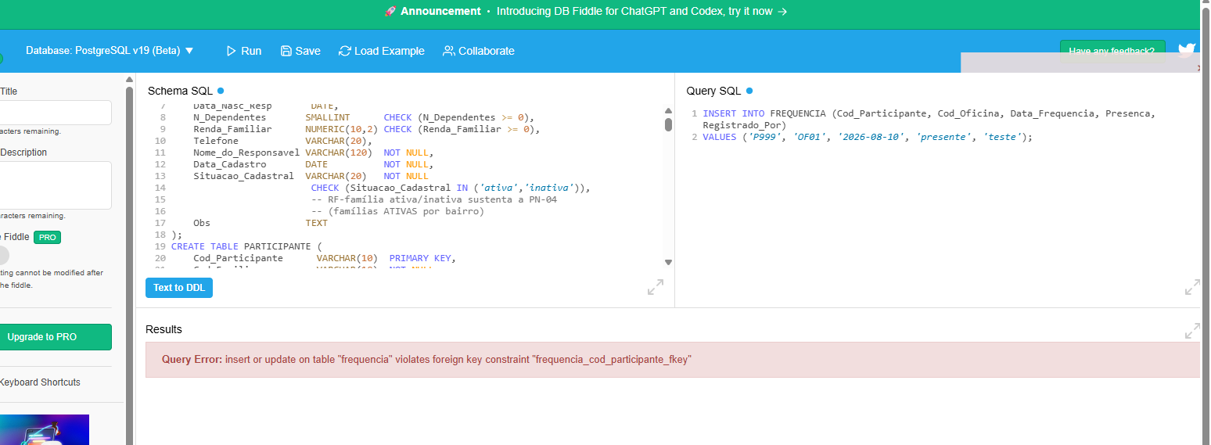

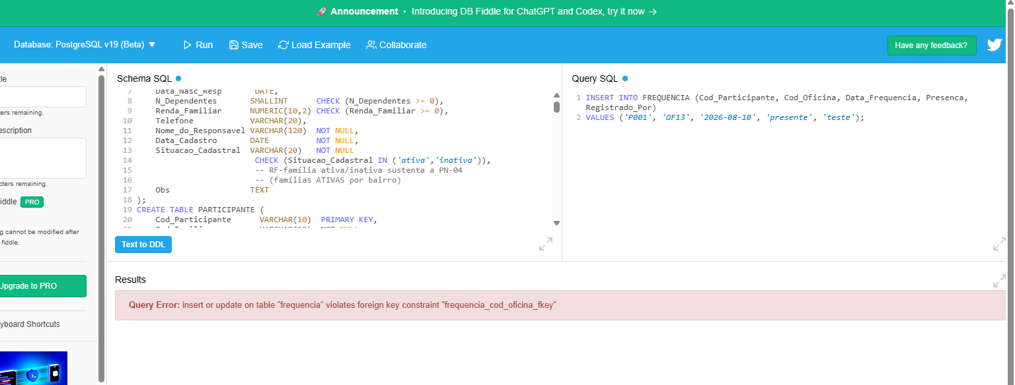

Origem dos dados desta carga. O Instituto Semear é fictício. A carga documentada aqui usou uma base sintética gerada por programa (arquivo E2.4_povoamento.sql), com os volumes do Dossiê (140 famílias, 225 participantes, 12 oficinas, 160 doações, 95 encaminhamentos) e a frequência no mesmo valor apurado no E1.7 (2.256 linhas brutas, 17 de recado, 2.239 de dado). As 14 rejeições por regra e a lista das 11 marcas de presença foram definidas na geração da base.

Arquiteto de Dados
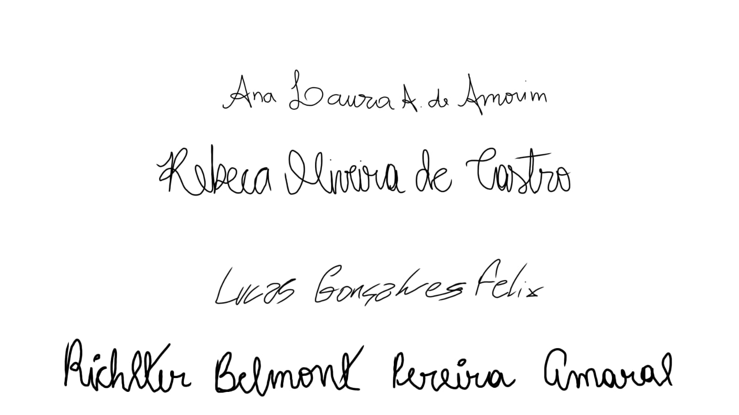
Lucas Gonçalves Felix

Coordenador de entrega do ciclo
Richter Belmont Pereira Amaral

Professor orientador
Ciência

